****5. Organización pluricelular****

**Hasta ahora hemos visto en detalle la organización celular y descrito las funciones que llevan a cabo las células. Ahora bien, si tan admirablemente se las apañan las células solas, ¿qué necesidad tienen de agregarse unas con otras para formar organismos pluricelulares? La pregunta cobra aún más sentido si tenemos en cuenta que la pluricelularidad plantea algunos problemas: a medida que el número de células es mayor aumenta el volumen del organismo y llega un momento en que no todas las células están en contacto directo con el medio externo, por lo que no pueden captar directamente los nutrientes ni eliminar los residuos. ¿Cuáles son, pues, las ventajas de la pluricelularidad, que la hacen “deseable” frente a las evidentes desventajas?**

**Una posible ventaja es que, en un conjunto de células dispersas, cada una de ellas está expuesta al entorno por todos lados, por lo que debe gastar energía en toda su superficie para combatir las inclemencias ambientales (mientras que en un organismo pluricelular sólo las células externas requieren dicho gasto energético); aumentan, por tanto, sus posibilidades de supervivencia. Otra ventaja es la división del trabajo fisiológico y la consiguiente continuidad de funciones que éste posibilita: un organismo unicelular no puede, simultáneamente, reproducirse, desplazarse y alimentarse, ya que cada una de estas funciones consume una buena fracción de los recursos y las estructuras de la célula y dificulta a las demás; pero en un organismo pluricelular distintas células pueden especializarse en diferentes funciones, lo que acrecienta la eficiencia del sistema y contribuye a un ahorro de energía y de materiales, esto es, a un funcionamiento “más barato” y mejor.**

**La primera especialización en los seres pluricelulares es la aparición de células encargadas de la reproducción, denominadas células reproductoras o gametos. Las demás células tienen encomendadas tareas de relación y nutrición y se designan células somáticas o vegetativas.**

**Realizada esta primera división, las células somáticas siguieron especializándose, dando lugar a tejidos. Los tejidos no son otra cosa que *un grupo de células dedicadas a realizar un determinado tipo de trabajo dentro del ser pluricelular*.**

**En los organismos pluricelulares más evolucionados, varios tejidos se agruparon para formar órganos, que son *partes del ser vivo, claramente diferenciadas, cuya misión es realizar actos*; como el órgano del estómago que realiza el acto de la digestión gástrica, o la raíz encargada de la absorción del agua y las sales minerales.**

***Un conjunto de órganos formados por diferentes tejidos y que llevan a cabo una misma función se denomina aparato*. Si estos órganos están formados por el mismo tejido constituyen un sistema. El aparato excretor constituye un ejemplo de aparato; el sistema nervioso de los animales y el sistema de vasos conductores en las plantas constituyen ejemplos de sistemas.**

Tejidos vegetales

Aunque las plantas son organismos pluricelulares, en los vegetales podemos distinguir dos tipos de niveles de organización:

1. El **nivel talofítico**. Las briofitas (como por ejemplo, los musgos) carecen de tejidos conductores, no presentan raíces, tallos y hojas verdaderas, sino un cuerpo vegetativo formado por células que no llegan a constituir un tejido. Así, las raíces que presentan se denominan **rizoides**, el tallito **cauloide** y las hojitas **filoides** (figura 2.48).

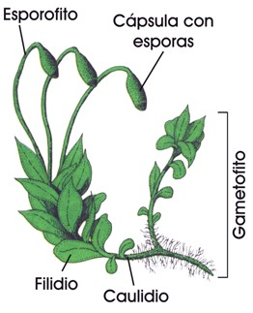

**Figura 2.48.** *Mnium* es un género de musgos típico de los bosques y de las proximidades de arroyos de nuestro país.

Estas plantas crecen abundantemente en lugares sombríos y húmedos, formando almohadillas verdes sobre las rocas, cortezas de árboles, el suelo y aun dentro del agua corriente o estancada. Aunque resisten bien la seguía necesitan para vivir y reproducirse un ambiente cargado de humedad. Son, junto a los líquenes (simbiosis entre un alga y un hongo), los primeros colonizadores del ambiente terrestre. Contribuyen a formar el suelo donde más tarde se instalarán otros vegetales, por lo que tienen gran importancia ecológica.

1. El **nivel cormofítico**. Es el propio de plantas que han alcanzado un mayor grado de diferenciación y que poseen adaptaciones específicas a la vida terrestre. Presentan tejidos especializados (que estudiaremos a continuación) destinados al sostén y a la protección de su superficie, así como a la absorción, conducción y eliminación de agua. El aspecto externo de la planta, así como su estructura interna, es un fiel reflejo de la disposición de los tejidos y, por tanto, de sus órganos.

Las plantas cormofitas se llaman así porque presentan una estructura tipo **cormo**, es decir, presentan auténticas **raíces, tallos y hojas** provistos de **haces vasculares** (agrupaciones de vasos conductores). Esta estructura es típica de los helechos (**pteridófitos**) y de las plantas con flores (**fanerógamas**) que estudiaremos posteriormente.

Vemos, pues, que la estructura de las plantas está condicionada a su adaptación al medio terrestre, y eso conlleva una serie de necesidades diferentes, tales como:

* La limitación de las perdidas de agua, ya que en el medio en el que desarrollan su vida esta sustancia es escasa.
* La absorción, conducción y eliminación del agua procedente del suelo.
* El aumento de la solidez y resistencia del cuerpo vegetativo de la planta que, además, tiene que mantenerse erguida en el aire.

Estas exigencias que impone el entorno no dejan mucho margen para lujos tales como que todas las células hagan lo mismo, por lo que una planta terrestre requiere la formación de tejidos con células especializadas en afrontar los nuevos retos que se plantean.

¿Cómo aparecen distintos tejidos a partir de una única célula –el cigoto– que se divide mediante mitosis sucesivas? La explicación radica en la pérdida de **potencialidad**, es decir, del número de clases de células en las que puede diferenciarse una célula dada. Las células del embrión poseen una gran potencialidad, y pueden originar cualquier clase de célula del cuerpo; son, pues, **pluripotenciales**. Sin embargo, sus divisiones posteriores y su consiguiente diferenciación conducen a la pérdida progresiva de potencialidad. Cuanto más avanzada sea la especialización de una célula menos posibilidad tendrá de “desdiferenciarse” y tomar un camino diferente. Todos los tejidos derivados de esa célula diferenciada llevarán el sello de su especialización: estaremos ante una clase fundamental de tejidos.

Entre los tejidos vegetales se distinguen los **tejidos embrionarios** o **meristemos**, indiferenciados, y los **tejidos definitivos** o **adultos** (todos los demás) que se originan a partir de aquéllos, más especializados, y que en ocasiones han de morir y perder su citoplasma para poder desempeñar su función:

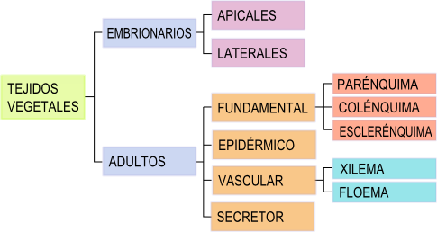

**Figura 2.49.** Resumen de los tejidos vegetales.

1. **Meristemos**. Están formados por células que tienen la pared celular muy fina y núcleos grandes; externamente son todas muy parecidas, y se trata de las únicas células de la planta con capacidad de división.

Estos tejidos embrionarios se encuentran principalmente en yemas; cuando éstas brotan, el meristemo comienza a formar células que crecen y se diferencian, dando lugar a tejidos adultos con gruesas paredes celulares (figuras 2.50 y 2.51).

1. **Parénquimas**. Se llaman también tejidos fundamentales, por ser los menos especializados de todos los tejidos adultos (figura 2.52). Están formados por células vivas, grandes y de forma muy variada. Forman la mayor parte del cuerpo del vegetal y se especializan en distintas funciones: realizar la fotosíntesis (parénquima clorofílico, en las hojas y tallos verdes), almacenar sustancias de reserva como el almidón (parénquima de reserva, en tubérculos, rizomas, bulbos, tallos comestibles…), almacenar agua (parénquima acuífero, en tallos y hojas de plantas adaptadas a climas áridos) o aire (parénquima aerífero, para ayudar a flotar a las hojas de plantas que viven en terrenos encharcados).
2. **Tejidos de sostén**. Dan solidez, firmeza y elasticidad a la planta. Gracias a estos tejidos las plantas no dependen del medio acuático para mantenerse erguidas y llevar a efecto sus funciones vitales, lo que ha promovido su adaptación al medio terrestre. Se distinguen dos variantes: **colénquima** y **esclerénquima** (figuras 2.53 y 2.54).
3. **Tejidos epidérmicos** o **protectores**. Tienen como función proteger al vegetal de los cambios de clima, de la falta de agua, de la evaporación rápida…, cambios todos ellos que perjudican seriamente al vegetal. Se incluyen aquí los tejidos **epidérmicos** y **suberosos**, que se explican en la figuras 2.55 y 2.56.
4. **Tejidos vasculares** o **conductores**. El transporte del agua y de las demás sustancias necesarias para la vida de la planta puede efectuarse a través de los poros que existen en las paredes de las células parenquimáticas, aunque esto resulta insuficiente en la mayoría de los vegetales, por lo que se han desarrollando tejidos conductores especializados.

Estos tejidos están formados por células alargadas, muchas de las cuales presentan tabiques, que se unen unas a otras para dar lugar a una especie de tubos, o vasos, muy finos por donde circula la savia; muchas de ellas presentan tabiques. Existen dos tipos: **floema** y **xilema** (figuras 2.57 y 2.58).

|  |  |
| --- | --- |
|  | **Figura 2.50.** Meristemo apical.  Proceden directamente del embrión. Las células meris-temáticas embrionales son las responsables del creci-miento en longitud de la planta y de la formación de nuevas raíces, ramas, hojas y flores. Se encuentran en el ápice de los tallos y de las raíces, suelen presentar forma cónica, en el tallo están protegidos por **brácteas** y en la raíz por la cofia.  La imagen muestra el meristemo de un brote del hele-cho *Nephrolepis*. Las flechas señalan dos células hijas producidas por división transversal de una célula madre, como la que se encuentra a su izquierda. |
|  | **Figura 2.51.** Meristemo secundario. Tallo de *Angelica.*  Se originan a partir de células adultas que vuelven a adquirir la capacidad de división. Son los responsables del creci-miento en grosor de la planta. Hay dos tipos: el **cámbium**, que se halla intercalado entre otros tejidos del tallo y de la raíz, y el **felógeno**, que se localiza entre los tejidos de la peri-feria del cuerpo del vegetal; en este último caso puede originar corcho.  Las células del cámbium, aplanadas, se encuentran entre células de floema (arriba) y de xilema (abajo, teñidas de rojo. |
|  | **Figura 2.52.** Parénquima clorofílico*.*  Bajo la denominación de parénquima se agrupan una amplia serie de tejidos fundamentales que forman la mayor parte del cuerpo de la planta y que asumen las funciones menos especializadas. Las células que forman parte del parén-quima clorofílico contienen gran número de cloroplastos y dan color a las partes verdes, hojas y tallos, de las plantas, donde se realiza la fotosíntesis. |
|  | **Figura 2.53.** Colénquima. Tallo de *Angelica.*  Es un tejido formado por células vivas, que poseen un creci-miento activo. Se parecen mucho a las células del parénquima, aunque sus paredes presentan ciertos engrosamientos de celulosa gracias a lo cual proporciona sostén a la planta. Se localizan en las paredes vegetales que todavía están en crecimiento. |
|  | **Figura 2.54.** Esclerénquima.  Se encuentra en órganos vegetales adultos que ya no van a crecer más. Consta de células llamadas **células pétreas** o **esclereidas**, de pared engrosada con **lignina** y con forma poliédrica. Si las células tienen forma alargada se deno-minan **fibras de esclerénquima** y se usan en la industria textil.  La imagen muestra una sección transversal de la madera de *Drimys*. Las células más o menos cuadradas con paredes rosas son células del esclerénquima. Las flechas señalan áreas en donde no se ha depositado la pared celular secundaria (la que se forma tras la diferenciación celular). |

|  |  |
| --- | --- |
|  | **Figura 2.55.** Xilema o tejido leñoso.  Formado por **vasos leñosos**, constituidos por hileras de células cilíndricas muertas, las **tráqueas**, en las que los tabiques transversales de separación han desaparecido y cuyas pare-des presentan unos refuerzos o engrosamientos de **lignina**, sustancia que le proporciona dureza; tiene la función de con-ducir la **savia bruta** (formada por agua y sales minerales) desde las raíces a las hojas.  La figura muestra la sección longitudinal de un tallo de maíz (*Zea mays*); las flechas señalan los engrosamientos anulares de las tráqueas del xilema. |
|  | **Figura 2.56.** Floema o tejido liberiano. Tallo de *Asclepias*  Formado por los **tubos cribosos**, constituidos por células vivas alargadas y sin núcleo (células **cribosas**); se encargan de con-ducir la savia **elaborada** (formada por materia orgánica y agua) desde las hojas al resto de la planta. Los tubos presentan tabi-ques transversales de separación perforados (**placas cribosas**) para que pueda pasar la savia. En invierno se obstruyen con una sustancia, la **calosa**, que al llegar la primavera se reab-sorbe y permite que la savia circule de nuevo. En todos los órganos verdes y tiernos (estructura primaria) de los vegetales superiores, estos tejidos conductores se agrupan formando cordones llamados **haces conductores** que quedan incluidos dentro del parénquima. En las hojas constituyen la nervadura. |
| Hoja de *Dracaena* mostrando un estoma (abajo, centro). Está formado por un par de células que delimitan un orificio por el que ocurre el intercambio de gases. | **Figura 2.57.** Epidermis.  Recubren externamente los órganos verdes de las plantas, pero permiten el intercambio de gases con el medio y la trans-piración gracias a la presencia de orificios. Están constituidos por células vivas, grandes, la mayoría sin cloroplastos, que se disponen unas junto a otras sin dejar huecos, formando la epidermis. En la raíz, las células presentan largas prolonga-ciones en forma de pelos, que facilitan la absorción de los nutrientes del medio. En el tallo, las hojas y los frutos, la epi-dermis contiene cutina. En el envés de las hojas, las células epidérmicas pierden su continuidad por la presencia de unos complejos denominados **estomas**, gracias a los cuales la planta intercambia gases con el exterior |
|  | **Figura 2.58.** Tejido suberoso de *Juniperus*.  Se originan a partir del meristemo secundario. Están formados por células muertas, sin contenido celular en la madurez, cuyas paredes celulares están impregnadas de **suberina**; ésta se dispone en capas compactas, formando el súber o corcho, que sustituye a la epidermis durante el primer año de vida en tallos y troncos de árboles y arbustos, por a la actividad de los meristemos secundarios. Para permitir la aireación de los teji-dos recubiertos por el súber, éste presenta unos poros llama-dos **lenticelas**. La función de los tejidos suberosos es la reduc-ción de la transpiración, el aislamiento contra temperaturas excesivas y la protección contra daños mecánicos. |
|  | **Figura 2.59.** Conducto resinífero de acícula de *Pinus*. |

1. **Tejidos secretores y excretores**. A diferencia de los animales, los vegetales no eliminan ninguna clase de producto del metabolismo en forma de residuos sólidos (aunque en todos los vegetales terrestres se da una pérdida continua de productos finales del metabolismo de carácter gaseoso: oxígeno, dióxido de carbono y vapor de agua). Los tejidos secretores, por tanto, no presentan rasgos específicos, sino que están formados por células o grupos que células enclavadas en otros tejidos. Así, por ejemplo, nos encontramos con bolsas secretoras de esencias en el parénquima del fruto del naranjo o del limonero, o entre tejidos epidérmicos, como en el caso de las células que segregan sustancias urticantes en la ortiga.

En ocasiones se forman estructuras más complejas, como los **tubos resiníferos** de los pinos (figura 2.59). La sustancia que segregan, la **resina**, actúa evitando la putrefacción de la madera y protegiendo a la planta de la acción de los animales herbívoros; en la industria se utiliza en la fabricación de barnices y otros productos resiníferos. En otros casos se forman **tubos laticíferos**, que segregan un jugo blanquecino denominado **látex**, constituido por diversas sustancias que pueden estar disueltas (azúcares, gomas, alcaloides) o en emulsión (caucho, resinas), y que se coagula en contacto con el aire. El látex se obtiene practicando incisiones en la corteza del árbol; la sustancia fluye entonces por estar contenido a presión en los tubos laticíferos.

Diferentes porciones de estos tejidos formarían los órganos y todos juntos darían a las cormofitas el aspecto que les caracteriza. Este aspecto viene dado por la presencia de estructuras externas, tales como la raíz, el tallo, las hojas y las flores. Los frutos y semillas también se pueden considerar órganos, pero los estudiaremos en la Unidad 4.

Órganos vegetales

Los tejidos vegetales se agrupan formando órganos que realizan una función concreta. Los más conocidos son los de las plantas cormofíticas; concretamente, la **raíz**, el **tallo** y las **hojas** (y las flores en las plantas angiospermas).

Raíz

La raíz es la parte subterránea de la planta que la mantiene unido al suelo. Está encargada de absorber de él el agua en la que van disueltas las sales minerales. Esta absorción solo se lleva a cabo en algunas zonas de la raíz llamadas zonas de **pelos absorbentes** o **pilíferas**, ya que el resto de la raíz es impermeable al paso del agua. Los pelos absorbentes son finísimas prolongaciones de las células epidérmicas que permiten el paso de sustancias y crecen continuamente para llegar a las zonas más alejadas.

El proceso de absorción no es continuo; muchas veces el vegetal no necesita todas las sustancias disueltas en el agua del suelo y selecciona los productos que envía a las hojas; para ello existe la denominada **banda de Caspary**, formado por un conjunto de células situadas en el interior de la raíz con sus paredes impregnadas de una sustancia selectiva. Todos los productos absorbidos son obligados a pasar a través de esta zona, y allí se seleccionan. El líquido resultante va los vasos leñosos (xilema) y recibe desde ese momento el nombre de **savia bruta**.

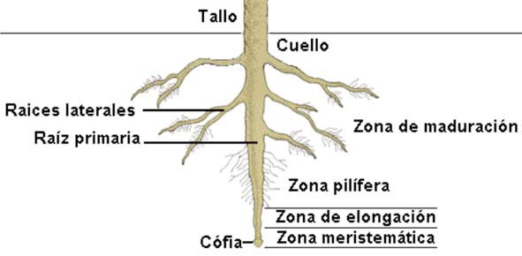

**Figura 2.60.** Estructura externa de la raíz de una planta leñosa, mostrando sus principales características morfológicas.

En las raíces encontramos también vasos liberianos (floema) que conducen las sustancias elaboradas en las hojas hasta las células de las raíces.

A lo largo de la vida de la planta, la estructura interna de la raíz va variando. Se pueden diferenciar dos situaciones: vegetales que viven un solo año o menos y vegetales de más de un año. En el primer caso, la planta desarrollará solo una **estructura primaria**, mientras que en el segundo también presentará una **estructura secundaria**, ya que el vegetal debe, con el tiempo, crecer tanto en longitud –las nuevas células originadas en la zona meristemática van madurando hasta convertirse en tejidos adultos en la zona de elongación o crecimiento (figura 2.60)– como en grosor. La disposición de tejidos primarios y secundarios es diferente, como veremos a continuación:

* **Estructura primaria**. En un corte transversal de la raíz podemos distinguir dos partes, la **corteza** y la **médula**, cada una con sus correspondientes tejidos, de tal manera que del exterior al interior de la raíz se observan los siguientes tejidos:

-- *Epidérmico*, generalmente con tricomas o pelos.

-- *Parénquima cortical* (de reserva o clorofílico en plantas epifitas).

-- *Endodermo*, que es la última capa de células de la corteza con espesamientos característicos en forma de U en plantas **monocotiledóneas** –así llamadas por tener durante las primeras etapas del desarrollo una sola hojita primordial o **cotiledón**– y con punteaduras de Caspary en **dicotiledóneas** –presentan dos cotiledones durante las primeras etapas del desarrollo –.

-- *Periciclo*, o primera capa de la médula cuyas células se dividen y forman raíces secundarias.

-- *Vasos conductores liberianos y leñosos* en haces dispuestos de forma alterna (en este caso, están separados por células del parénquima).

-- Por último, en el núcleo de la raíz se encuentra el *parénquima central* o medular en las plantas monocotiledóneas, mientras que en las dicotiledóneas el xilema ocupa totalmente la zona.

En general, en las plantas dicotiledóneas hay un número pequeño de haces conductores (alrededor de cuatro) mientras que en monocotiledóneas es alto (más de diez). La raíz presenta un crecimiento primario, por elongación, tanto en dicotiledóneas herbáceas como en monocotiledóneas. Sin embargo, el crecimiento secundario solo existe en las plantas leñosas.

|  |  |
| --- | --- |
|  |  |
| **Figura 2.61.** Corte transversal de la raíz de una monocotiledónea (trigo). | **Figura 2.62.** Corte transversal de la raíz de una dicotiledónea. A: xilema; B: floema; C: endodermo con bandas de Caspary; D: periciclo. |

* **Estructura secundaria**. La presencia del **cámbium** permite el desarrollo de la estructura secundaria de la raíz, ya que origina células que, posteriormente, se especializan y dan lugar a los tejidos que se van necesitando.

En un corte transversal de la raíz distinguimos, del exterior al interior, los siguientes tejidos:

-- *Epidérmico*.

-- *Parénquima cortical*, en el que aparece el cámbium.

-- *Vasos conductores* con tejido de crecimiento intercalado entre ellos (que forma floema secundario en su parte externa y xilema secundario en su parte interna).

-- *Parénquima central*.

En general, se forma más xilema que floema en la época de crecimiento (primavera e inicio del verano), lo que hace que la parte central sea progresivamente mayor. A finales del verano y en el invierno el crecimiento es menor, y los vasos del xilema presentan un diámetro más pequeño.

El tallo

Es la parte de las cormofitas que conecta las hojas, o parte aérea, con la raíz, o parte subterránea. De él salen las ramas, las hojas, las flores y los frutos. La corteza del tallo es menos gruesa que la de la raíz y el endodermo y periciclo no se diferencian. Estos hechos están en relación con la función que desempeñan ambos órganos: la raíz es una estructura de apoyo y no de almacenamiento, por lo que el parénquima cortical no será necesario y el conjunto endodermo-periciclo actúa como una barrera al paso de sustancias absorbidas. Sin embargo, en algunos tallos que realizan la fotosíntesis podemos encontrar células parenquimatosas con gran cantidad de cloroplastos. También hay tallos que almacenan sustancias como el agua (en los cactus) o el almidón, pero esta situación es poco común.

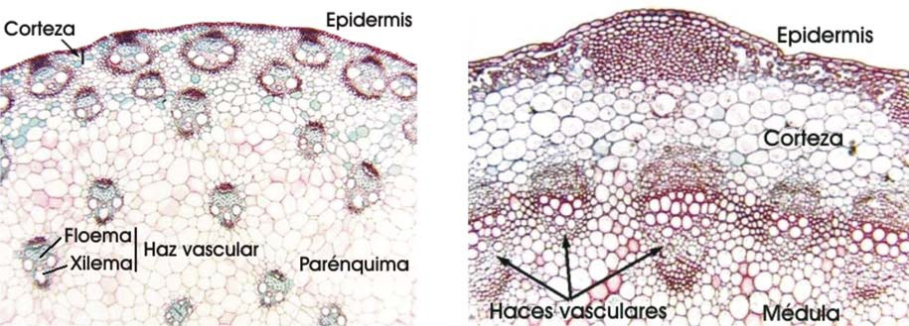

**Figura 2.63.** Izquierda: Sección transversal del tallo de una monocotiledónea, el maíz (*Zea mays*); inclu-ye numerosos haces vasculares dispersos a través de una masa de parénquima.

Derecha: Sección transversal del tallo de *Angelica*, una dicotiledónea; en este caso podemos distinguir una serie de capas concéntricas: la epidermis, una corteza con abundante parénquima clorofílico, un anillo de haces vasculares y una médula con parénquima "de relleno".

Es frecuente encontrar en los tallos tejidos de sostén como colénquima y esclerénquima.

Al igual que sucedía en la raíz, si el vegetal vive más de un año, su tallo presentará estructura secundaria; si, por el contrario, la planta tiene un período de vida menor de un año, únicamente tendrá estructura primaria.

Los tallos presentan una mayor diversidad estructural que las raíces: el tallo de las monocotiledóneas siempre tiene estructura primaria debido a la falta de meristemos; además, los numerosos haces vasculares están dispersos y no organizados en un cilindro central, ni tampoco existe una diferenciación clara entre la parte central y la corteza (figura 2.63).

La estructura primaria de un tallo de dicotiledónea presenta la siguiente disposición de los tejidos, del exterior al interior del tallo:

-- *Epidermis.*

*-- Parénquima.*

*-- Floema* y *xilema*, dispuestos en haces.

El aumento en espesor solo se produce en dicotiledóneas y se debe a la presencia del cámbium situado entre los vasos liberianos (líber) y leñosos (leño), y el felógeno, que aparece a partir del segundo año de vida de la planta.

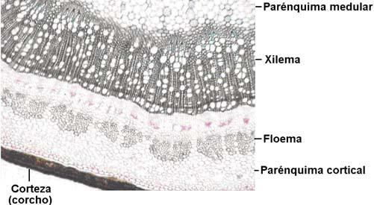

**Figura 2.64.** Tallo de dicotiledónea (*Prunus*) presentando un haz vascular continuo.

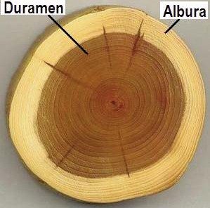

**Figura 2.65.** Corte transver-sal de tronco de *Taxus* (tejo) mostrando la albura y el dura-men, y los anillos de creci-miento.

La división de las células del cámbium da lugar, cada año, a una capa de xilema secundario hacia el interior y otra de floema secundario hacia el exterior. En una sección transversal del tronco de un árbol podemos ver una serie de circunferencias concéntricas, cada una de las cuales corresponde a una capa de leño y, por tanto, a un año de edad. Se observa también que las capas centrales, más viejas, se van oscureciendo por la acumulación de sustancias coloreadas, y forman el llamado **duramen**, que cumple solo una función de sostén; la parte externa, más joven y de color claro, se denomina **albura**, y sigue manteniéndose activa para la conducción de savia.

El felógeno se encuentra situado en posición exterior al cámbium, por debajo de la corteza. Sus células originan capas de **súber** –que forman la corteza– y capas de **felodermo** (parénquima cortical), situadas hacia el interior. El conjunto de súber y felodermo recibe el nombre de **peridermis**.

La enorme presión de crecimiento lleva a que apenas exista un fino anillo de floema justo debajo de la peridermis, mientras que los sucesivos anillos de células muertas del xilema permanecen en la médula. El cámbium produce elementos de mayor diámetro en primavera (leño temprano) y de menor diámetro y paredes más gruesas en invierno (leño tardío); la actividad de todo el año forma, así, un **anillo de crecimiento**. Cada año se suma un nuevo anillo de crecimiento. Estos anillos pueden contarse a simple vista en el corte transversal de un tronco.

En algunos tallos se forma un tejido epidérmico, el **corcho**, que está formado por células muertas de paredes muy engrosadas por el depósito de una sustancia impermeable al agua, denominada **suberina**. Al crecer el vegetal en grosor y ser el corcho poco elástico, se desgarra y cae; es la corteza que vemos desprenderse cada año de los árboles. El corcho no es atravesado por los rayos solares, de aquí el color oscuro de los troncos de los vegetales.

La hoja

Es una estructura plana de corta vida. Un árbol es *perennifolio* (de hojas perennes) cuando pierde paulatinamente las hojas y no todas de golpe, como en el caso de los caducifolios (o árboles de hojas caducas).

La función de las hojas es la de realizar la fotosíntesis (proceso por el cual los vegetales consiguen sintetizar su propia materia orgánica utilizando sales minerales, agua y la energía del sol); por ello, es abundante en su interior el **parénquima clorofílico**.

Externamente todas las hojas tienen una morfología particular: una zona más o menos plana o **limbo** donde está situado el parénquima que hace la fotosíntesis y otra zona de inserción con el tallo o **peciolo**, pudiendo variar éste en longitud y grosor (figura 2.66).

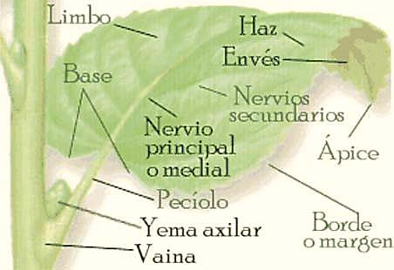

**Figura 2.66.** Estructura externa de la hoja.

La superficie externa está recubierta de tejidos tegumentarios finos (que permiten el paso de los rayos de luz), con pequeñas interrupciones o **estomas** (en la parte inferior de la hoja, o envés) por donde entran y salen los gases de la fotosíntesis y de la respiración (CO2 y O2).

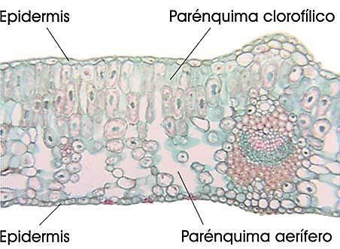

**Figura 2.67.** Corte transversal de una hoja de hiedra (*Hedera helix*) mostrando tejidos paren-quimáticos y protectores.

En sección transversal, la hoja presenta las siguientes zonas o tejidos, desde el exterior al interior:

-- La *epidermis*, localizada en la parte superior e inferior de la hoja, formada por una sola capa de células íntimamente unidas y sin cloroplastos; está cubierta por una **cutícula** más o menos gruesa y puede tener pelos y estomas (en dicotiledóneas son mucho más numerosos en el envés de la hoja, mientras que en las monocotiledóneas su distribución es más uniforme).

-- El *mesófilo*, formado por parénquima clorofílico. Se distinguen dos tipos de mesófilo:

* *Mesófilo asimétrico*. Es típico de dicotiledóneas. Junto a la epidermis superior se encuentra un **parénquima en empalizada** formado por células alargadas y muy juntas. Sobre la epidermis inferior se encuentra el **parénquima aerífero** (figura 2.67).
* *Mesófilo simétrico*. Es característico de las monocotiledóneas. En este caso el parénquima en empalizada se encuentran junto a ambas epidermis y entre ambas, se sitúa el parénquima aerífero. En ocasiones, solo hay parénquima aerífero entre ambas epidermis.

-- Los *tejidos conductores*. Son los **vasos leñosos** que transportan desde las raíces a las hojas el agua y las sales minerales (savia bruta) y situados, generalmente, en la parte superior de la hoja, y **vasos liberianos** que llevan desde las hojas al resto del vegetal los productos elaborados en ella (savia elaborada).

Generalmente también encontramos en la hoja tejidos protectores: **colénquima**, por debajo de ambas epidermis, y **esclerénquima**, alrededor de los tejidos vasculares, a los que da apoyo y evita su rotura. Los vasos de mayor calibre se pueden apreciar en la superficie de la hoja porque forman los llamados “nervios”. En las hojas de las dicotiledóneas, los vasos se van ramificando de forma sucesiva, formando una red de vasos de calibre cada vez menor (figura 2.66). En las monocotiledóneas los vasos son más o menos del mismo calibre y se disponen en forma paralela.

La flor

La flor es el órgano reproductivo característico de las fanerógamas (plantas con flores); es decir, es la estructura donde se producen las células reproductoras o **gametos**. Pueden formar un solo tipo de gametos (femeninos o masculinos), tratándose entonces de **flores unisexuales**; o bien gametos de ambos sexos, en cuyo caso se habla de **flores hermafroditas**.

Filogenéticamente, una flor, del tipo que sea, es un conjunto de hojas transformadas que se han especializado para originar y proteger a los gametos.

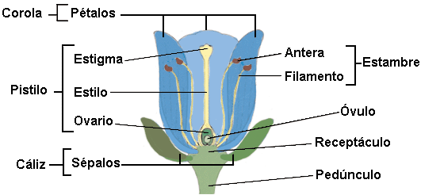

**Figura 2.68.** Corte transversal de una flor mostrando sus principales estructuras.

Morfológicamente, la flor está constituida por cuatro **verticilos** (niveles) que, desde la base al extremo superior, son:

* Los **sépalos**. Son estructuras normalmente de color verde que protegen al resto de las estructuras florales. En muchas ocasiones, los sépalos se sueldan para formar una estructura en forma de copa denominada **cáliz**.
* Los **pétalos**. Pueden presentar colores llamativos que atraen visualmente a los agentes polinizadores. El conjunto de pétalos forma la **corola**.

Cáliz y corola constituyen el **perianto**. En las monocotiledóneas, es característico que los sépalos y los pétalos sean iguales, llamándose en este caso **tépalos**.

Los **estambres**. Son hojas muy modificadas que están formadas por un **filamento** en cuyo extremo se encuentran las **anteras**, dentro de las cuales se hllan los **sacos polínicos**, que son los lugares donde se forman los gametos masculinos. El conjunto de estambres de una flor forma el **androceo**.

Los **carpelos**. El verticilo más central está constituido por los carpelos, que pueden formar uno o más ovarios, en cuyo interior se encuentra el gameto femenino rodeado de una serie de células cuyo conjunto constituye el **óvulo**. El conjunto de carpelos recibe le nombre de **gineceo**.

En la base de los estambres o en los pétalos podemos encontrar glándulas productoras de néctar que contribuyen a atraer a los insectos polinizadores.

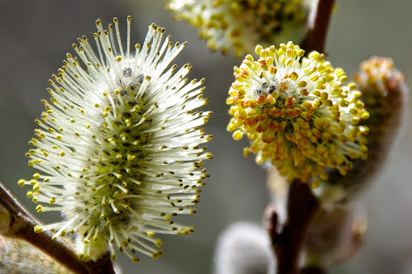

**Figura 2.69.** Espigas de flores masculinas (amentos) de sauce (*Salix*), sin pétalos ni sépalos y reducidas a estambres (foto cmm).

En numerosos casos, las flores poseen en su base unas hojas modificadas, las **brácteas**, que contribuyen a la protección de la flor o a la atracción de los insectos polinizadores.

Como veremos en la Unidad 4, tras la fecundación, la flor da origen, por transformación de algunas de sus partes, a un **fruto** que contiene las semillas.

actividades

1. ¿Qué tejido vegetal escogerías para hacer una preparación microscópica en la que se puedan observar células en división? ¿Por qué?
2. ¿Por qué existen tejidos vegetales constituidos por células muertas? Explícalo y cita ejemplos.
3. Solo una de las relaciones siguientes es correcta. Indícala:

___ **a**. Células vivas – líber – xilema.

___ **b**. Células muertas – xilema – líber.

___ **c**. Células muertas – xilema – leño.

___ **d**. Células vivas – xilema – leño.

1. ¿Por qué es tan abundante el parénquima clorofílico en las hojas, mientras no existe en la raíz? ¿Cómo se nutren las células de la raíz?
2. ¿Sabrías decir cuáles de las siguientes afirmaciones son verdaderas?

___ **a.** El colénquima está formado por células lignificadas y se encuentra, por ejemplo, en los huesos de las frutas.

___ **b.** El cámbium y el felógeno son los meristemos secundarios responsables del aumento de grosor de las dicotiledóneas.

___ **c.** La existencia de perforaciones en la pared de las células vegetales permite el intercambio de sustancias entre ellas.

___ **d.** Los tejidos conductores de los vegetales están formados por células muertas que contribuyen, además, a mantener erguida la planta.

___ **e.** Los plastos y las vacuolas son más abundantes en las células vegetales que en las animales.

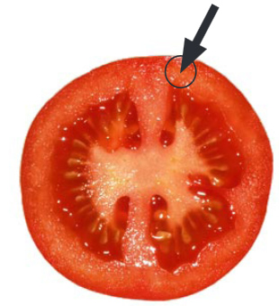

Práctica 1. Observación de plastos en células vegetales

Los plastos, plástidos o plastidios son orgánulos celulares exclusivos de las células eucariotas vegetales cuya función es la síntesis y almacenamiento de sustancias, en particular los pigmentos que intervienen en la fotosíntesis. En las angiospermas se diversifican los tipos de plastos apareciendo cromoplastos, leucoplastos, etc.

**Material**

— Órganos vegetales diversos ricos en plastos: hojas de *Elodea*, filamentos de *Spirogyra*  o *Zygnema*, tomate, patata.

— Portaobjetos y cubreobjetos.

— Pinzas y bisturí o lanceta

— Solución de Lugol (en su defecto se puede usar tintura de yodo de la empleada para desinfectar heridas ligeramente diluida en agua).

**1. Observación de cloroplastos**

Los cloroplastos son los orgánulos donde se realiza la fotosíntesis y contienen clorofila, que les confiere el característico color verde. Poseen una doble membrana y una serie de vesículas (tilacoides) agrupadas en conjuntos (grana) donde se encuentran los pigmentos implicados en la fotosíntesis. Podemos observarlos fácilmente siguiendo el procedimiento:

- Coloca sobre un porta un fragmento de filamento de alga o de hoja joven de *Elodea.*

- Añade una gota de agua y sitúa el cubre encima.

- Seca el exceso de agua y observa al microscopio a diferentes aumentos.

- Dibuja lo observado.

**2. Observación de cromoplastos**

Los cromoplastos se encargan de la síntesis y almacenamiento de pigmentos como los carotenoides (de rojos a amarillos), xantofilas (carotenoides anaranjados a amarillos), licopenos (rojos), antocianinas (morados), etc. Suelen diferenciarse en la maduración de los frutos pero esta diferenciación es reversible hacia cloroplastos. Haz lo siguiente:

- Raspa con el bisturí o lanceta o toma con la punta de las pinzas una porción de pulpa de tomate de la zona indicada en la fotografía de la derecha.

- Sitúa la muestra obtenida en un porta.

- Sin añadir agua, coloca el cubre encima y presiona suave y lentamente pero con fuerza (técnica *squash*).

- Observa al microscopio a diferentes aumentos y dibuja lo observado.

**3. Observación de amiloplastos**

Son un tipo de leucoplastos (incoloros), los cuales aparecen en órganos vegetales no expuestos a la luz, como tubérculos, rizomas, semillas. Son orgánulos de almacenamientos de sustancias de reserva, como el almidón en el caso de los amiloplastos. Procedimiento:

- Corta una patata y raspa con el bisturí o la lanceta la superficie del corte.

- Coloca el material obtenido en el centro de un porta y deja secar al aire.

- Una vez seco añade una o dos gotas de Lugol y deja actuar durante dos minutos.

- Coloca un cubre y seca con cuidado el exceso de Lugol o tintura de yodo si rebosa por los bordes.

- Observa al microscopio a diferentes aumentos. Con el menor aumento selecciona una zona donde veas poca concentración de granos para mayor claridad y luego obsérvalos a mayor aumento.

4. Análisis y conclusiones

- Dibuja con el mayor detalle posible todas tus observaciones en los espacios correspondientes al

dorso de esta hoja. Anota los aumentos utilizados en cada caso.

- Responde a las cuestiones planteadas al final de este documento.

Tejidos animales

Los tejidos animales están bastante más especializados que los vegetales. No obstante, su grado de especialización varía notablemente, tanto funcional como estructuralmente: existen tejidos poco especializados, como los epiteliales y los conectivos, y otros que, por el contrario, están muy especializados, como el nervioso y el muscular. Además, las células de los tejidos animales generalmente están inmersas en una red formada por materiales segregados por las propias células (la llamada **sustancia intercelular**) que actúa a modo de soporte de éstas; sin ella no habría animales, sino una masa gelatinosa constituida por billones de células desnudas que se deslizarían unas sobre otras.

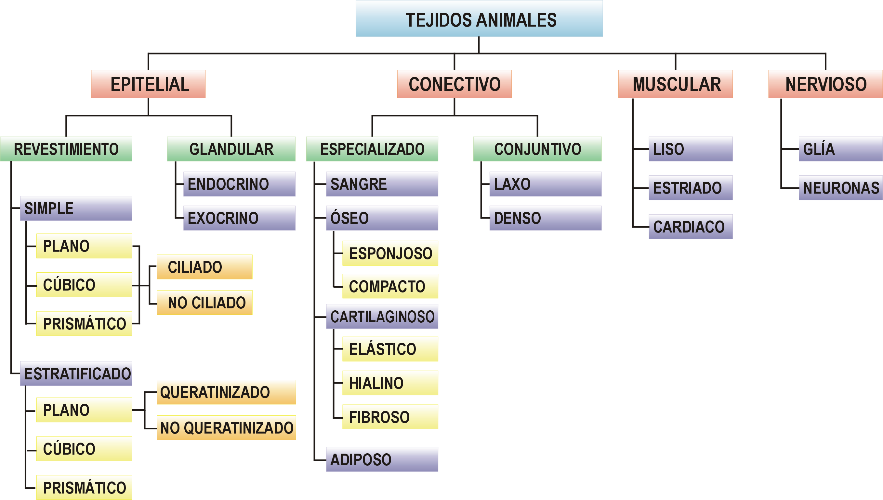

**Figura 2.70.** Clasificación de los tipos de tejidos animales.

Tejido epitelial

La palabra epitelio (del griego *epi*, “sobre”, y *thélé*, “papila”) denota algo que cubre; en efecto, este tejido forma las membranas de revestimiento que tapizan muchas superficies del cuerpo. Puede estar formado por una (figura 2.73) o varias capas de células (figura 2.74), pero siempre presenta una superficie libre y otra adherida a una **membrana basal**, que le une al tejido conectivo subyacente. Contiene escasa sustancia intercelular, y sus células están unidas mediante complejas estructuras llamadas **uniones celulares**, solo visibles al microscopio electrónico. Los tipos más importantes de estas uniones intercelulares son los siguientes:

* **Desmosomas**. Son uniones mecánicas que se establecen entre las superficies celulares. Vistas al microscopio electrónico aparecen como placas discontinuas, en forma de botón, semejantes a remaches que mantienen juntas dos estructuras (figura 2.71). Este tipo de uniones celulares es frecuente en la capa superficial de la piel.
* **Uniones oclusivas**. Son áreas de conexión íntima entre dos membranas celulares adyacentes. Vistas al microscopio electrónico se aprecia que no se trata de una mera yuxtaposición, sino que tiene lugar una fusión de las dos membranas. Las células conectadas por este tipo de uniones constituyen una barrera continua, y se encuentran separando ciertas cavidades del cuerpo, o manteniéndolas aisladas del tejido conectivo.
* **Uniones comunicantes**. Se conocen también como uniones en hendidura, o anastomosis. Forman puentes entre dos células, de forma que no solo conectan sus membranas, sino también sus compartimentos citoplásmicos: tienen una serie de conductos que atraviesan las respectivas membranas de las dos células, permitiendo el paso de iones y moléculas entre ellas. Son características de miocardio (tejido muscular cardíaco) y de las células del hígado.

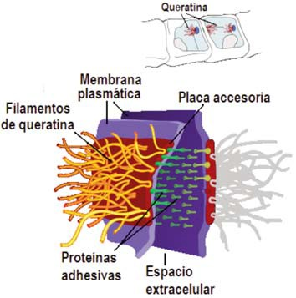

**Figura 2.71.** Esquema de un desmosoma. En la imagen superior se muestra la disposición espacial de los desmosomas con respecto a las células que unen.

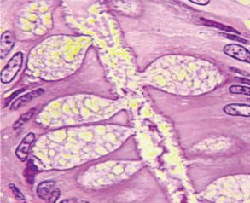

**Figura 2.72.** Glándulas unicelulares.

Las células del tejido epitelial pueden en muchos casos secretar compuestos que actúan como hormonas, enzimas o productos para la lubricación o el transporte de sustancias. En tales casos suelen reorganizarse formando unidades discretas, llamadas **glándulas**, como las salivales, el hígado o el páncreas; a veces llegan incluso a formar parte de otros órganos (como ocurre con las glándulas ubicadas en las capas mucosas o submucosas de la piel o del tubo digestivo). De acuerdo con el destino del producto de secreción, las glándulas se clasifican en:

* **Endocrinas**, si el producto, en este caso una hormona, entra en el torrente sanguíneo. Un ejemplo es la tiroides.
* **Exocrinas**, si la secreción es vaciada a un conducto o cavidad. Estas glándulas pueden ser unicelulares (figura 2.72) como las células caliciformes del intestino, o multicelulares, como el hígado o las glándulas mamarias.

Tejido conectivo

Su función principal consiste en unir a los demás tejidos, sostener estructuras y proteger órganos. Se caracteriza por poseer células muy separadas entre sí; los espacios que dejan entre ellas los ocupa una sustancia fundamental llamada matriz, cuya composición es muy variable, aunque está esencialmente formada por agua, sales minerales, proteínas y glúcidos, así como una serie de fibras microscópicas entrelazadas que refuerzan su estructura (figura 2.76). Estas fibras pueden ser:

* **Fibras de colágeno**, resistentes, duras y muy abundantes.
* **Fibras elásticas**, formadas por una proteína llamada elastina. Se disponen formando redes.
* **Fibras reticulares**, también formadas por colágeno, pero muy finas, por lo que no son visibles al microscopio óptico.

|  |  |
| --- | --- |
| Vesícula biliar de *Myxine glutinosa.* | **Figura 2.73. Epitelio uniestratificado**.  Posee una sola capa de células. Existen varios tipos:  **A. Pavimentoso**, con células aplanadas; se encuentra, por ejem-plo, en los capilares y en el corazón. Protege y permite el paso de sustancias.  **B. Cúbico**. Es poco frecuente, sus células tienen forma de cubo y revisten superficies como los ovarios o los túbulos renales.  **C. Cilíndrico**, cuya células prismáticas pueden presentar prolongaciones diminutas en una de sus caras (micro-vellosidades); se encuentra revistiendo partes del aparato digestivo y reproductor de los animales. Su función es la secreción y la absorción |
| Esófago de conejo (*Oryctolagus cuniculus).* | **Figura 2.74. Epitelio multiestratificado**.  Posee varias capas de células. Existen varios tipos:  **A. Plano pavimentoso estratificado**. La última capa, siempre plana, está formada, en algunos casos, por células vivas (recubre órganos como la boca, el esófago, la vagina) y en otros por células muertas (superficies externas como la piel). Su función es protectora.  **B. Cilíndrico estratificado**. Se observa en algunas superficies húmedas que necesitan más protección que la que propor-ciona el epitelio cilíndrico simple. Se puede encontrar en el ano, faringe y conductos de las glándulas mamarias. |
|  | **Figura 2.75. Epitelio pseudoestratificado**  Posee una sola capa de células, aunque aparenta tener varias porque sus núcleos están colocados a distintos niveles. Las células son cilíndricas y pueden tener cilios. Encontramos este tipo de tejido en algunas porciones del aparato respiratorio. Su función es protectora. La figura adjunta es una muestra de epitelio pseudoestratificado de un anfibio similar a la salamandra (género *Amphiuma*). |
| 1. Fibroblastos de tejido conjuntivo de un conejo (*Oryctolagus cuniculus)*.      1. Tejido conjuntivo denso del tendón de un mamífero. | **Figura 2.76. Tejido conjuntivo**  Se caracteriza por poseer una matriz muy abundante con gran cantidad de fibras y células. Existen dos tipos principales:  **A. Conjuntivo laxo**. Su matriz es gelatinosa, con fibras de colá-geno y elastina y distintos tipos de células**: fibroblastos** (muy abundantes, de forma estrellada y encargados de formar las fibras), **mastocitos** (producen histamina que interviene en el proceso de inflamación), **histiocitos** (encargados de fago-citar bacterias y sustancias extrañas), **adipocitos** (células cargadas de grasa) y **melanocitos** (que contienen pigmen-tos); además, está recorrido por abundantes vasos sanguí-neos y linfáticos. Este tejido es flexible y poco elástico. Está distribuido por todo el organismo, protegiendo órganos y rellenando espacios: bajo la piel, rodeando a los vasos san-guíneos, a los riñones…  **B. Conjuntivo denso o fibroso**. Predominan en él las fibras colá-genas que se disponen en haces, entre las que se hallan los **fibrocitos**. Tiene gran resistencia, por lo que se encuentra formando ligamentos, cápsulas de órganos y tendones. |

|  |  |
| --- | --- |
|  | **Figura 2.77. Tejido adiposo**  Tiene pocas fibras y abundantes **adipocitos**. Se encuentra debajo de la piel y rodeando algunos órganos, como el corazón y los riñones, y también en el interior de algunos huesos (formando la *médula ósea amarilla* o tuétano). Sus principales funciones son las de protección, aislamiento térmico, como fuente de energía...  La figura muestra una preparación de tejido adiposo del sapo *Bufo americanus*, en la que puede apreciarse cómo el citoplasma de sus células ha sido relegado a la periferia de las mismas por un glóbulo de grasa. |
| Cartílago de la cabeza de una pinta-rroja (*Scyliorhinus canicula*). | **Figura 2.78. Tejido cartilaginoso**  Es sólido y flexible. Está constituido por una matriz, la **condrina**, formada por fibras colágenas y elásticas en asociación con proteí-nas complejas, y por unas células, los **condrocitos**, que pueden situarse en unas cavidades de la matriz llamadas **lagunas.** Este tejido carece de vasos sanguíneos y linfáticos, por lo que las sustancias nutritivas se han de difundir por la matriz para llegar a las células. Forma el esqueleto en los embriones de todos los vertebrados, aunque en adultos es residual y es reemplazado por tejido óseo –salvo en los condrictios o peces cartilaginosos–. |
| Tejido óseo compacto humano. Alre-dedor del conducto de Havers se dispo-nen de 4 a 20 laminillas concéntricas, entre las cuales se sitúan las lagunas óseas ocupadas por osteocitos y comu-nicadas mediante canalículos. Los con-ductos de Havers se comunican entre sí y también con las cavidades medu-lares y con la superficie externa por medio de canales transversales. | **Figura 2.79. Tejido óseo**  Está formado por una matriz de fosfato y carbonato cálcico que le proporciona rigidez, pero que, a la vez, impide la difusión de sus-tancias; también presenta fibras de colágeno que le confieren cierta elasticidad. La sustancia intercelular se dispone en láminas y posee unas pequeñas cavidades denominadas **lagunas óseas** donde se alojan las células óseas u **osteocitos**; estas lagunas se comunican entre sí por canales muy finos atravesados por vasos sanguíneos y nervios. Hay dos variedades:  **A. Tejido óseo esponjoso**, propio de embriones o individuos jóve-nes. Las laminillas óseas forman una red tridimensional poco densa, por lo que presenta numerosos espacios relle-nos de *médula ósea roja*, donde se forman células sanguí-neas, y *médula ósea amarilla* (tuétano).  **B. Tejido óseo compacto**. Se forma en el adulto a partir del teji-do esponjoso. Se caracteriza por poseer espacios medulares reducidos, organizados en sistemas de láminas concéntricas –entre las que se hallan **lagunas óseas** con **osteocitos**– alre-dedor de un largo canal, el **conducto de Havers**, por el que circulan vasos sanguíneos y nervios. El conjunto recibe el nombre de **sistema de Havers**. |

Tejido muscular

Está formado por células alargadas llamadas **miocitos** o **fibras musculares**, capaces de contraerse y posibilitar, así, el movimiento de los animales. Cada fibra incluye fibrillas longitudinales y contráctiles, o **miofibrillas**, cuya composición y estructura es muy compleja. Estas fibras, al contraerse como respuesta a un estímulo, se acortan; su posterior relajación provoca su alargamiento hasta recuperar el tamaño inicial. Existen tres tipos de tejido muscular, que se muestran en la (figura 2.80).

Tejido nervioso

Está altamente especializado en percibir información procedente del entorno, procesarla y enviar respuestas a órganos tales como músculos y glándulas, para modificar la actividad del organismo. Sus células, enormemente variadas, se pueden agrupar en dos categorías:

1. **Neuronas**. Están formadas por un **cuerpo celular**, donde se encuentran el núcleo y la mayor parte de las estructuras celulares (figura 2.83), del que parten una serie de prolongaciones de dos tipos: las **dendritas** (generalmente cortas, numerosas y ramificadas, especializadas en recibir una señal denominada **impulso nervioso** de un órgano receptor o de otra neurona) o el **axón** (prolongación larga que puede presentar ramificaciones laterales y en su porción final). El axón se caracteriza porque conduce el impulso nervioso desde el cuerpo celular a las dendritas de la siguiente neurona o a otras células; en ocasiones, especialmente en vertebrados y en algunos invertebrados, está cubierto por vainas de **mielina** –la sustancia blanca del sistema nervioso– que incrementan notablemente la velocidad de transmisión nerviosa.
2. **Células gliales** o **neuroglia** (del griego *glia*, “pegamento”). Son fundamentales en el desarrollo, maduración, migración, reproducción y funcionamiento de las neuronas. Son mucho más numerosas que las neuronas y muy variadas, pues el correcto funcionamiento de éstas demanda células que las provean de nutrientes (tarea de la que se encargan los denominados **astrocitos**), que fagociten sus deshechos (la **microglía**), que formen y mantengan las cubiertas aislantes de mielina de los axones (los **oligodendrocitos**) o que rellenen los espacios entre células nerviosas, constituyendo un tejido de sostén y una barrera que separa el sistema nervioso del resto del organismo (figura 2.83, abajo).

|  |  |
| --- | --- |
|  | **Figura 2.80. Tejido muscular estriado**  Está formado por células muy largas y con numerosos núcleos. Al microscopio pueden observarse una serie de bandas claras y oscuras, o **estriaciones** transversales, debidas a la disposición de las miofibrillas en el interior celular. Es el responsable de los movimientos de los artrópodos y también de la musculatura esquelética de los vertebrados (en la fotografía se observa la de un mamífero). Su contracción es voluntaria. |
|  | **Figura 2.81. Tejido muscular liso**  Está formado por células fusiformes con un solo núcleo. En este caso no presenta estriaciones transversales. Se encuentra recu-briendo las paredes de las cavidades internas, como el estó-mago, el intestino o los vasos sanguíneos. Su contracción es invo-luntaria y más lenta que la del músculo estriado. La fotografía muestra una sección del intestino delgado de un gato (*Felis catus*), con grandes cantidades de tejido muscular liso (abajo). |
|  | **Figura 2.82. Tejido muscular cardíaco**  Sus células poseen uno o dos núcleos y son alargadas y ramifi-cadas, lo que facilita la propagación de la contracción muscular. También presentan estriaciones transversales. Forma el tejido del corazón de los vertebrados y se caracteriza porque su contrac-ción es involuntaria. En la fotografía puede apreciarse un corte del músculo cardíaco de *Rana pipiens*, con las estriaciones y numerosos núcleos bien patentes. |
|  | **Figura 2.83. Tejido nervioso**  Izquierda arriba: Cuerpo celular de una neurona, mostrando algu-nas dendritas (D) y el axón (A).  Izquierda abajo: Porción terminal del axón de una neurona, direc-tamente unida a fibras musculares a las que les transmite impulsos.  Abajo: Imágenes de células gliales. A, C y D muestran astrocitos localizados en el cerebro. B muestra las diferencias en tamaño y morofología entre glía y neuronas. En E aparecen células gliales de Bergmann, localizadas en la corteza cerebelosa.   Dept. Biología Funcional y CC de la Salud. Univ. de Vigo. Manuel Megías Pacheco, Pilar Molist García, Manuel Ángel Pombal Diego [(CC BY-NC-SA 3.0)](http://creativecommons.org/licenses/by-nc-sa/3.0/) |

Órganos animales

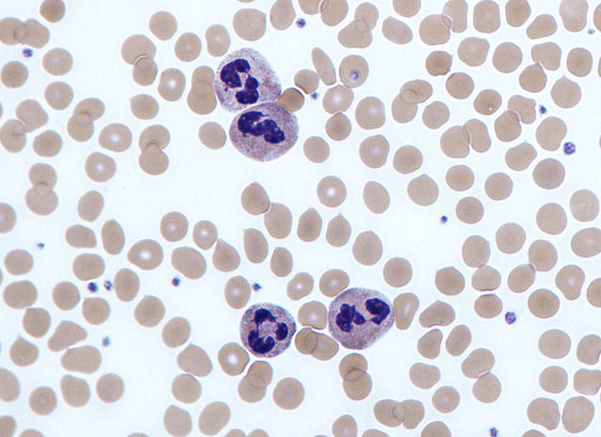

**Figura 2.84**. La sangre se considera un tipo especial de tejido conectivo cuya sustan-cia intercelular es fluida. Sus componentes se describirán en la Unidad 5. Preparación de sangre en la que se observan eritrocitos y varios leucocitos neutrófilos ("Neutrophils" by Dr Graham Beards - Own work. Licensed under CC BY-SA 3.0 via Wikimedia Commons).

La anterior clasificación de los tejidos animales, como casi todas las clasificaciones, provoca una cierta insatisfacción por su naturaleza un tanto idealizada, sobre todo cuando se examinan tejidos reales. Por ejemplo, el tejido muscular que se presenta en cualquier preparación consiste en una mezcla de fibras musculares puras y de tejido conectivo. Algo parecido ocurre con el tejido nervioso.

Los tejidos fundamentales, pues, aparecen intrincadamente mezclados, agrupándose en **órganos** capaces de desempeñar una función concreta. La piel, por ejemplo, que es el órgano de mayor tamaño del cuerpo humano, está formada por tejido epitelial y conectivo junto con millones de terminaciones nerviosas; entre sus principales funciones se encuentran la de constituir una barrera contra organismos patógenos, amortiguar los impactos ocasionados por las variaciones del medio (cambios de temperatura, pérdida de agua) y servir de intermediario entre el animal y su entorno.

La formación de órganos tiene lugar paralelamente a la diferenciación de los tejidos animales durante el desarrollo. La división del trabajo, dentro de un órgano, se realiza según la especialización de sus tejidos. Así, los tejidos conjuntivos mantienen la forma y posición de los órganos y sostienen los vasos sanguíneos y nervios que entran o salen de él, los epiteliales se encargan de la secreción o absorción de sustancias, los musculares de su movimiento…

A su vez, los órganos pueden actuar concertadamente para desempeñar funciones especiales, dando lugar a **sistemas** (cuando presentan similar estructura y constitución) y **aparatos** (si los órganos que lo integran son constitucional y estructuralmente distintos entre si). Siguiendo con el ejemplo anterior, la piel y las capas inferiores (que incluyen varios tipos de tejidos: conectivo, glandular, muscular…, así como vasos sanguíneos), se agrupan constituyendo el **sistema tegumentario**. La asociación de todos estos tejidos hace que su función primaria, la protección del organismo, sea mucho más eficaz.

La variedad y complejidad de los órganos en los animales es mucho mayor que en los vegetales por lo que, a diferencia de lo que ocurría en estos, no es posible establecer un modelo general de organización del tipo raíz, tallo y hojas (véase la página 98 y siguientes). Los aparatos y sistemas que realizan las funciones básicas en los animales son:

* **Nutrición**: aparatos digestivo, respiratorio, circulatorio y excretor.
* **Relación**:sistema nervioso, endocrino y aparato locomotor (sistema muscular y esquelético).
* **Reproducción**: aparato reproductor.

actividades

1. Explica razonadamente a qué tipo de división del núcleo y a qué fase corresponde cada uno de los siguientes esquemas:

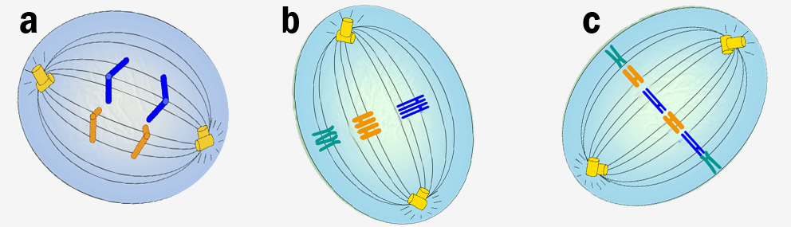

1. La cantidad de tejido cartilaginoso va disminuyendo con la edad; a la vez, va aumentando la cantidad de materia inorgánica de los huesos. ¿Por qué son proporcionalmente mucho menos graves las consecuencias de una caída, desde una gran altura, en niños que en adultos? (Debes relacionar la respuesta con las características de ambos tipos de tejidos).
2. ¿Pueden compararse las prolongaciones neuronales a los cilios y flagelos? Razona la respuesta.
3. A continuación se muestran cuatro microfotografías de tejidos animales. Identifica a qué tipo de tejido corresponde cada una e indica sus componentes:

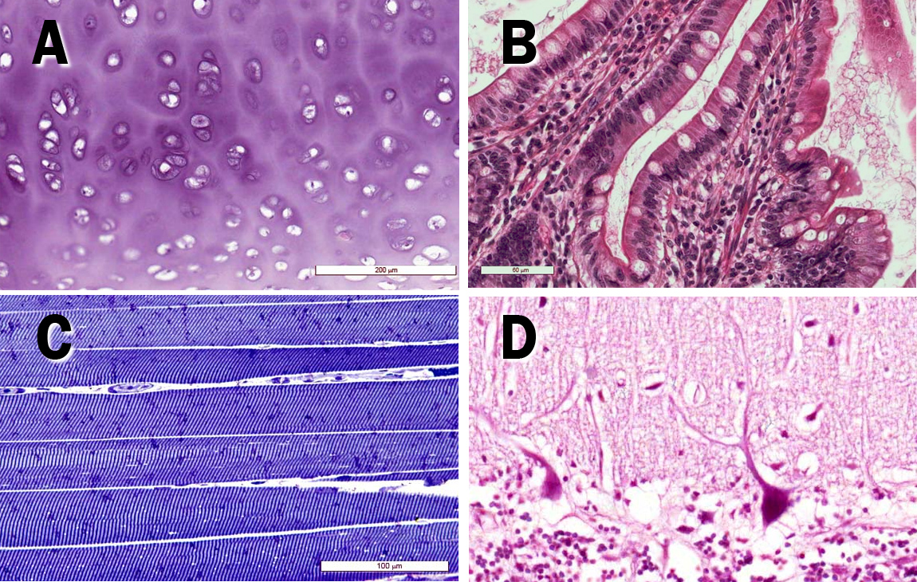

1. Explica razonadamente qué orgánulos celulares estarán más desarrollados en las células componentes de los siguientes tejidos: a) muscular estriado; b) epitelio glandular.
2. Asigna cada uno de los siguientes tipos de células al tejido que corresponda: mastocito, fibroblasto, adipocito, astrocito, condrocito, osteocito.
3. Hemos visto que existen multitud de tipos de células muy diferentes entre sí formando parte de los distintos tipos de tejidos animales. Si todas las células de un organismo pluricelular poseen el mismo ADN en su núcleo, ¿cómo explicarías que puedan dar lugar a tipos celulares tan diferentes?

**Resumen**

Durante muchos siglos se pensó que los seres vivos se originaban por generación espon-tánea. Esta teoría fue desbancada por los experimentos de Redi y de Pasteur.

Todos los seres vivos están formados por células.

La célula es la unidad morfológica y funcional de los seres vivos.

Toda célula procede de otra preexistente.

Las células pueden ser procariotas o eucariotas. A su vez, las células eucariotas presentan dos tipos de organización: célula animal y célula vegetal.

Las células realizan las funciones de nutrición, relación y reproducción.

La nutrición celular puede ser autótrofa o heterótrofa y ésta, a su vez, aerobia o anaerobia.

En la reproducción celular se distingue la división del núcleo, que reparte el material heredi-tario, de la división del citoplasma.

El núcleo se puede dividir por mitosis o por meiosis.

La mitosis garantiza el reparto equitativo del ADN entre las células hijas.

La meiosis produce cuatro células hijas haploides, con la mitad de cromosomas que la célula inicial que serán los gametos.

La meiosis contribuye a incrementar la variabilidad genética de las poblaciones, lo que tiene una gran importancia evolutiva al favorecer la posibilidad de adaptación ante las condiciones de un medio cambiante.

Los organismos pueden ser unicelulares o pluricelulares; estos últimos pueden presentar diversos niveles de organización: tejidos, órganos, y aparatos o sistemas.

En los organismos pluricelulares las células se diferencian y especializan en diferentes funcio-nes formando tejidos muy diversos.

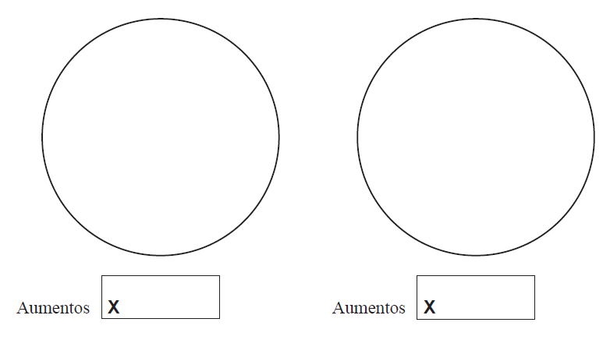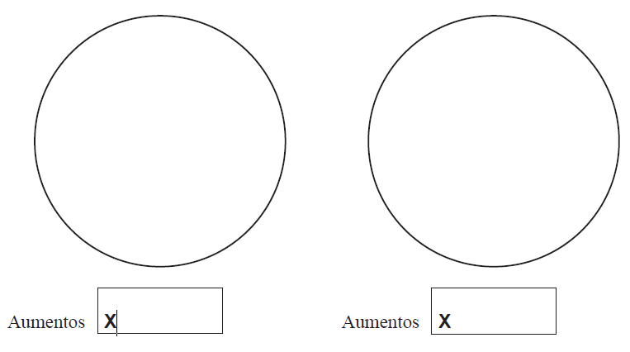



Las células vegetales suelen ser lo bastante grandes como para permitir su observación con un microscopio óptico de pocos aumentos.

Si dispones de un sencillo microscopio “de juguete”,eEn esta práctica observarás células vegetales de la epidermis de hoja de lirio o de cebolla. Podrás ver la pared vegetal así como la presencia de estomas en el caso del lirio.

**Material**

- Portaobjetos - Cubreobjetos - Microscopio - Tijeras

- Pinzas - Aguja enmangada - Hojas de lirio o un trozo de cebolla

–(*Verde de metilo o azul de metileno* son colorantes comunes en los laboratorios escolares que facilitan la observación. Aunque no se disponga de alguno de ellos, el tamaño de las células y el grosor de la pared permiten su observación).

**Procedimiento**

**1**. Hacer un corte transversal en una hoja de lirio o doblarla hasta que se rasgue.

**2**. Coger con una pinza fina la fina epidermis y tirar hasta conseguir una pequeña tira teniendo cuidado de que no lleve adheridos restos de los tejidos parenquimáticos de la hoja (de color verde).

**3**. Poner una gota de agua sobre un porta limpio y situar la tira de epidermis extendiéndola cuidadosamente con ayuda de la aguja enmangada y las pinzas.

**4**. Colocar el porta sobre un soporte de tinción y añadir unas gotas de colorante dejándolo actuar durante cinco minutos, añadiendo más si se fuese secando.

**5**. Escurrir el exceso de colorante y lavar suavemente con agua.

**6**. Colocar un cubre y, tras secar bien el porta, llevar a observar al microscopio, primero a pequeño aumento y luego a un aumento mayor.

Práctica 2. Observación de células de epidermis vegetal

Solucionario

1. Significa que la célula es la cantidad mínima de materia viva que realiza las funciones que caracterizan a los seres vivos como tales y, en consecuencia, es la unidad que forma todos los seres vivos. Por tanto, éstos estarán formados como mínimo por una sola célula (organismos unicelulares: protoctistas, bacterias), aunque también existen seres forma-dos por un gran número de células (pluricelulares).
2. En la fotografía, la bacteria mide unos 28 mm. Dividiendo por 14.500 aumentos obtenemos 1,9·10-3, es decir 1,9 m.
3. En la imagen impresa el virus tiene una longitud total de unos 60 mm, es decir 6·107 nm. Dividiendo por el tamaño real del virus (200 nm) resulta 3·105, es decir 300.000 aumentos.
4. El segmento representado mide unos 18 mm o 18·103 m, si equivale a 5m, tenemos que 18·103 : 5 = 3.600 aumentos.

Los cocos miden 2 mm en la imagen. Dividiendo por los aumentos, resulta que su tamaño real es 5,5·10-4 mm o 0,5 m.

1. Porque no realizan las funciones propias de las células por sí mismos, sino que necesitan parasitar una célula y utilizar su maquinaria celular para poder reproducirse.
2. Las diferencias más importantes son:

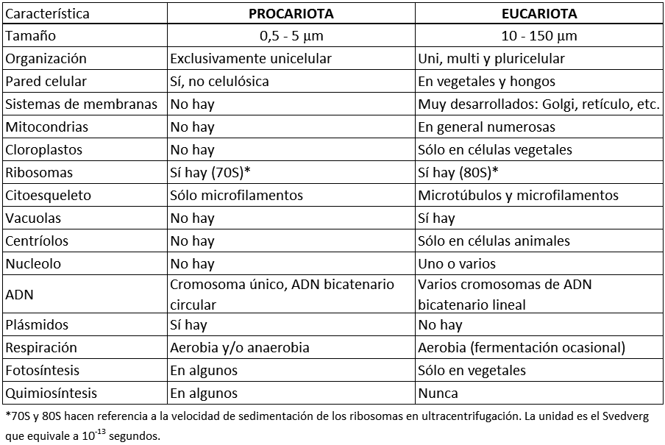

1. Las diferencias más importantes son:

|  |  |  |
| --- | --- | --- |
|  | Animal | Vegetal |
| Pared celular | No | Celulósica |
| Centríolos | Sí | No |
| Vacuolas | Pequeñas, numerosas | Pocas, muy grandes |
| Plastos | No | Varios tipos |
| Mitocondrias | Sí | Sí |
| Lisosomas | Sí | No aparecen como los de células animales, aunque sí poseen enzimas hidrolíticas en vacuolas. |
| Forma | Variada | En general poliédrica por la pared celular rígida |

1. La nutrición autótrofa se caracteriza porque se biosintetizan biomoléculas orgánicas a partir de sustancias inorgánicas como CO2 y H2O utilizando una fuente de energía libre que puede ser la energía de la luz (fotosíntesis). En cambio, la nutrición heterótrofa precisa de materia orgánica ya formada como fuente de materia y energía para realizar las funciones celulares.
2. No es correcta. Si bien hay bacterias patógenas causantes de enfermedades graves, la mayoría son microorganismos de vida libre que desempeñan un importante papel en el equilibrio ecológico interviniendo en los ciclos biogeoquímicos como descomponedores de materia orgánica o fijadores de nitrógeno o azufre. Muchas especies son simbióticas de organismos pluricelulares, como la flora intestinal de los vertebrados o *Rhizobium*, que fija nitrógeno atmosférico en simbiosis con las leguminosas (véase el epígrafe "Nutrición en procariotas", en la página 72).
3. El aumento de un microscopio óptico es el producto de los aumentos del objetivo por los del ocular, es decir que con el microscopio indicado se podrían conseguir aumentos de 100x, 400x y 1000x.
4. Los orgánulos y estructuras representados y sus funciones son:

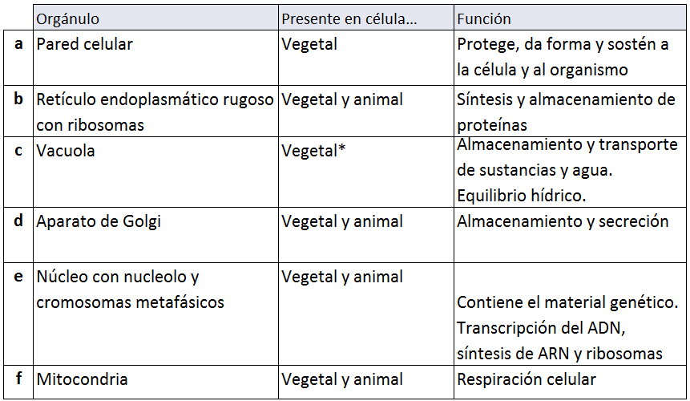

1. a) Las células ciliadas tendrán muy desarrollado el citoesqueleto ya que cada cilio posee una estructura interna formada por microtúbulos y un cuerpo basal similar a un centríolo (figura 2.26). El cilio posee 9 pares de microtúbulos más un par central, mientras que el cuerpo basal está formado por 9 grupos de 3 microtúbulos.

Las células secretoras de mucus presentarán un gran desarrollo del complejo de Golgi que es el orgánulo secretor de la célula.

b) La función de los cilios es mover la mucosidad superficial del epitelio que engloba microorganismos y partículas extrañas que son inhaladas durante la respiración externa o pulmonar.

1. Los orgánulos y procesos son:

a)

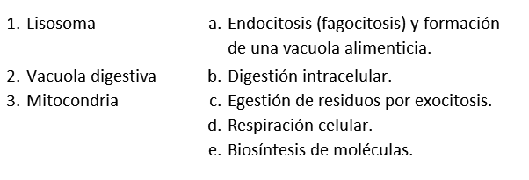

b) Se ha representado la nutrición heterótrofa correspondiente a una célula animal que adquiere materia orgánica del medio en forma de partículas para obtener los nutrientes que necesita como fuente de materia y energía para realizar sus funciones.

1. Explica razonadamente si cada una de las siguientes afirmaciones es o no correcta:

a) *Una célula procariótica autótrofa fotosintética posee cloroplastos*.

Esta afirmación es incorrecta porque las células procarióticas carecen de cloroplastos.

b) *Una célula eucariótica heterótrofa posee mitocondrias y no posee cloroplastos*.

Correcto. Los cloroplastos son propios de células eucarióticas autótrofas como las células vegetales.

c) *Una célula eucariótica fotosintética no posee mitocondrias porque tiene cloroplastos*.

Falso. Las células fotosintéticas (autótrofas) poseen cloroplastos en que tiene lugar la foto-síntesis pero tienen también mitocondrias en que ocurre la respiración aerobia en que ob-tienen energía para sus funciones.

1. Como acabamos de comentar en el ejercicio anterior, las células vegetales precisan de energía para llevar a cabo sus funciones (biosíntesis, movimiento intracelular, transporte, secreción, división,...) y la obtienen mediante la degradación de biomoléculas orgánicas en la respiración celular (en general aerobia y, en ocasiones, mediante la fermentación). La función del cloroplasto es captar la energía radiante de la luz para, mediante la fotó-lisis del agua, generar poder reductor con que reducir moléculas inorgánicas (CO2) y producir biomoléculas orgánicas como azúcares.
2. Un tejido proliferativo, en división. Por tanto, un tejido embrionario y no un tejido adulto, es decir un meristemo, cuyas células están en constante división y hacen crecer la planta.
3. En ocasiones, la célula vegetal se impregna de determinadas sustancias que, aunque le confieren mayor consistencia, terminan por impedir su vida. Las células componentes del súber, las células del esclerénquima y las que componen los vasos leñosos, son ejemplos de células muertas que cumplen funciones específicas en distintos tejidos vegetales.
4. La correcta es la **c**.

En a, la relación "células vivas - líber" es correcta, pero líber es el nombre que se da al floema, no al xilema.

La b no es correcta por la misma razón anterior, aunque "células muertas - xilema" sí es correcta.

Por último, la d no es correcta porque si bien "xilema - leño" son lo mismo, este tejido conductor está formado por células muertas.

1. Porque en las hojas es donde se realiza la fotosíntesis y por eso se concentra en ellas el parénquima clorofílico. En la raíz no existe porque no recibe luz y, por tanto, no realiza la fotosíntesis. En consecuencia, las células de la raíz se nutren a partir de las sustancias que reciben desde las partes aéreas de la planta como *savia elaborada* a través de los vasos liberianos.
2. Son correctas las afirmaciones **b** y **c**.

La afirmación **a** es incorrecta porque la descripción no corresponde al colénquima sino al esclerénquima. La **d** lo es porque el floema es un tejido conductor formado por células vivas. La **e** no es correcta porque las células animales no poseen plastos.

1. La figura **a** corresponde a una **anafase** porque se están separando *cromátidas*, puede ser anafase de mitosis de una célula n= 2 o bien anafase II de meiosis de una célula 2n = 4.

La figura **b** es una **metafase**, en concreto es **metafase I de meiosis** de una célula 2n = 6 porque en el ecuador de la célula se han dispuesto *tétradas* (o bivalentes), parejas de cromosomas homólogos apareados.

La figura **c** es también **metafase**, pero de **mitosis** de una célula 2n = 6, porque se ve que hay cromosomas con dos cromátidas y además se distingue que hay cromosomas homólogos (los representados del mismo color).

1. El tejido cartilaginoso es sólido y flexible debido a que su matriz está formada por un gran número de fibras. El tejido óseo también tiene un gran número de fibras, lo que le proporciona cierta elasticidad, pero como su matriz contiene sales de fosfato y carbonato cálcico, pierde parte de la elasticidad y se torna más rígida. En la infancia, los huesos poseen todavía una cantidad considerable de tejido cartilaginoso, lo que le proporciona cierta flexibilidad que hace que caídas que pudieran ser importantes no tengan consecuencias; sin embargo, y muy tempranamente en el transcurso del desarrollo, se va produciendo una osificación de los cartílagos, con lo cual se pierde esta flexibilidad, aumenta la rigidez y, en consecuencia, es más probable que se produzcan fracturas en una caída.
2. No son comparables en absoluto. Las prolongaciones de las neuronas son expansiones muy finas del citoplasma y en ellas se encuentran determinados orgánulos. Su función es la propagación del impulso nervioso (véase Unidad 7). En cambio, cilios y flagelos son prolongaciones móviles de la célula poseedoras de un sistema de microtúbulos de proteínas.
3. **A.** Es tejido cartilaginoso, claramente distinguible por la abundancia de la matriz inter-celular en la que destacan las lagunas ocupadas por los condrocitos.

**B.** Es un epitelio de revestimiento prismático uniestratificado en el que se distinguen cla-ramente células secretoras (caliciformes).

**C.** Corresponde a tejido muscular estriado, fácilmente reconocible por la estriación trans-versal.

**D.** Es tejido nervioso, en el que destacan algunos grandes cuerpos neuronales de los que parten prolongaciones.

1. En el tejido muscular estriado encontraremos una gran cantidad de mitocondrias que proporcionarán la energía necesaria para la contracción, además de las miofibrillas de las proteínas *actina* y *miosina*, responsables de la contracción muscular.

Un epitelio glandular estará formado por células secretoras que tendrán un aparato de Golgi muy desarrollado.

1. La correspondencia es la siguiente:

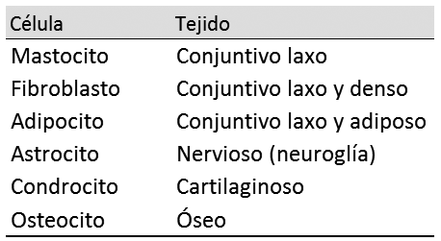

1. La cantidad de ADN y la información que éste contiene es la misma en todas las células que forman un organismo pluricelular ya que proceden de divisiones sucesivas por mitosis a partir de un cigoto. Sin embargo, en los organismos pluricelulares se produce una diferenciación celular por la que las células se especializan en una determinada función. En diferentes líneas celulares se expresan genes diferentes de su ADN.

Fagocitosis Proceso por el cual una célula animal es capaz de englobar una partícula de gran tamaño (por ejemplo, una bacteria) mediante una prolongación de la membrana plasmática que la rodea, dejándola en el interior de una bolsa o vacuola

Fermentación Degradación enzimática de una molécula con el fin de obtener energía, pero de tal manera que los productos finales siguen poseyendo una gran cantidad de energía (es como una "combustión" incompleta). Generalmente suele ocurrir en ausencia de oxígeno.

Flagelos Uno de los tipos de undulipodios (junto a cilios) presentes en eucariotas. Son prolongaciones celulares móviles que contienen una estructura.

Fotosíntesis Proceso por el que las plantas son capaces de sintetizar su propia materia orgánica a partir de sustancias inorgánicas muy simples (agua, dióxido de carbono, sales minerales) y con el concurso de la luz solar.

Gametofito Generación del ciclo vital de una planta o de un alga en la que se encuentran los órganos sexuales productores de gametos; sus células son haploides (es decir, sus núcleos contienen un único conjunto de cromosomas).

Metabolismo Conjunto de reacciones químicas que se dan en las células. Pueden ser: catabólicas o de degradación de moléculas complejas para dar sustancias más simples obteniendo energía, y las anabólicas o de síntesis, que reconstruyen las moléculas de la célula a partir de ingredientes más o menos sencillos

Plásmidos Moléculas de ADN propias de las bacterias que se replican y transmiten independientemente del ADN cromosómico.

Mucosa Capa que recubre algunas partes de la pared del tubo digestivo y respiratorio y que está formado por tejido epitelial y conectivo. Se mantiene húmeda por la secreción de las glán-dulas de la capa submucosa que desembocan en la luz de los tubos.

Patógeno Organismo microscópico capaz de causar enfermedades. Muchos virus, bacterias, hongos y protoctistas son patógenos.

Quimiosíntesis Producción de compuestos orgánicos a partir de compuestos inorgánicos, que también se usan como fuente de energía.

Talo Cuerpo vegetativo simple sin verdaderos tejidos, aplanado y laminar, que no experimenta diferenciación en órganos tales como hojas y raíces.

Glosario

Anaerobio Organismo que no puede utilizar el oxígeno para la respiración. El oxígeno puede inhibir el crecimiento de los anaerobios estrictos, e incluso matarlos.

Beta-glucanos (-glucanos) Polisacáridos de monómeros D-glucosa ligados con enlaces glucosídicos que forman parte de las paredes celulares.

Cilios Uno de los tipos de undulipodios (junto a flagelos) presentes en eucariotas. Son prolongaciones celulares móviles que contienen una estructura de microtúbulos.

Epífita Nombre que se da a las plantas que crecen sobre otros vegetales usándolos como soporte, sin parasitación.

Esporofito. Generación del ciclo vital de una planta o de un alga que produce esporas; sus células son diploides (es decir, sus núcleos contienen dos conjuntos de cromosomas). La espora es una estructura reproductora que puede desarrollarse en un individuo completo sin haberse fusionado previamente con otra célula. Generalmente es unicelular, pero en algunos hongos es pluricelular.